АЛТАЙСКИЙ КРАЙ

АДМИНИСТРАЦИЯ АЛТАЙСКОГО РАЙОНА
КОМИТЕТ ПО ОБРАЗОВАНИЮ И ДЕЛАМ МОЛОДЁЖИ

ПРИКАЗ

09.02.2022 с. Алтайское № 77/1-л

О проведении конкурса на
вакантную должность комитета
по образованию и делам молодежи
Администрации Алтайского района

В соответствии с Законом Российской Федерации № 131 ФЗ «Об общих принципах организации местного самоуправления в Российской Федерации», Законом Российской Федерации № 25-ФЗ «О муниципальной службе в Российской Федерации», Законом Алтайского края № 134-ЗС «О муниципальной службе в Алтайском крае», Уставом МО Алтайский район.

П Р И К А З Ы В А Ю:

- Объявить открытый конкурс на замещение вакантной должности главного специалиста по опеке и попечительству комитета по образованию и делам молодежи Администрации Алтайского района согласно Положению о порядке проведения конкурса на замещение вакантной должности муниципального служащего (Приложение №1).
- Определить сроки подачи документов на конкурс с 09 февраля по 28 февраля 2022 года в рабочее время (подача документов в кабинеты № 25; № 29/1).
- Конкурсной комиссии подвести итоги конкурса 28 февраля 2022 года в 16:00 ч. в кабинете №25 Администрации Алтайского района.
- Разместить на сайте комитета информацию о проведении конкурса и о приеме документов для участия в конкурсе.
- Контроль за исполнением настоящего приказа оставляю за собой.
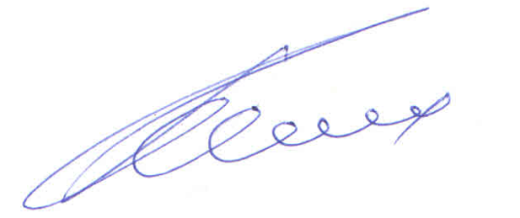

Заместитель главы Администрации
района-председатель комитета: К.Ю. Косых

